Wer gehört zu wem?
Кто принадлежит кому?
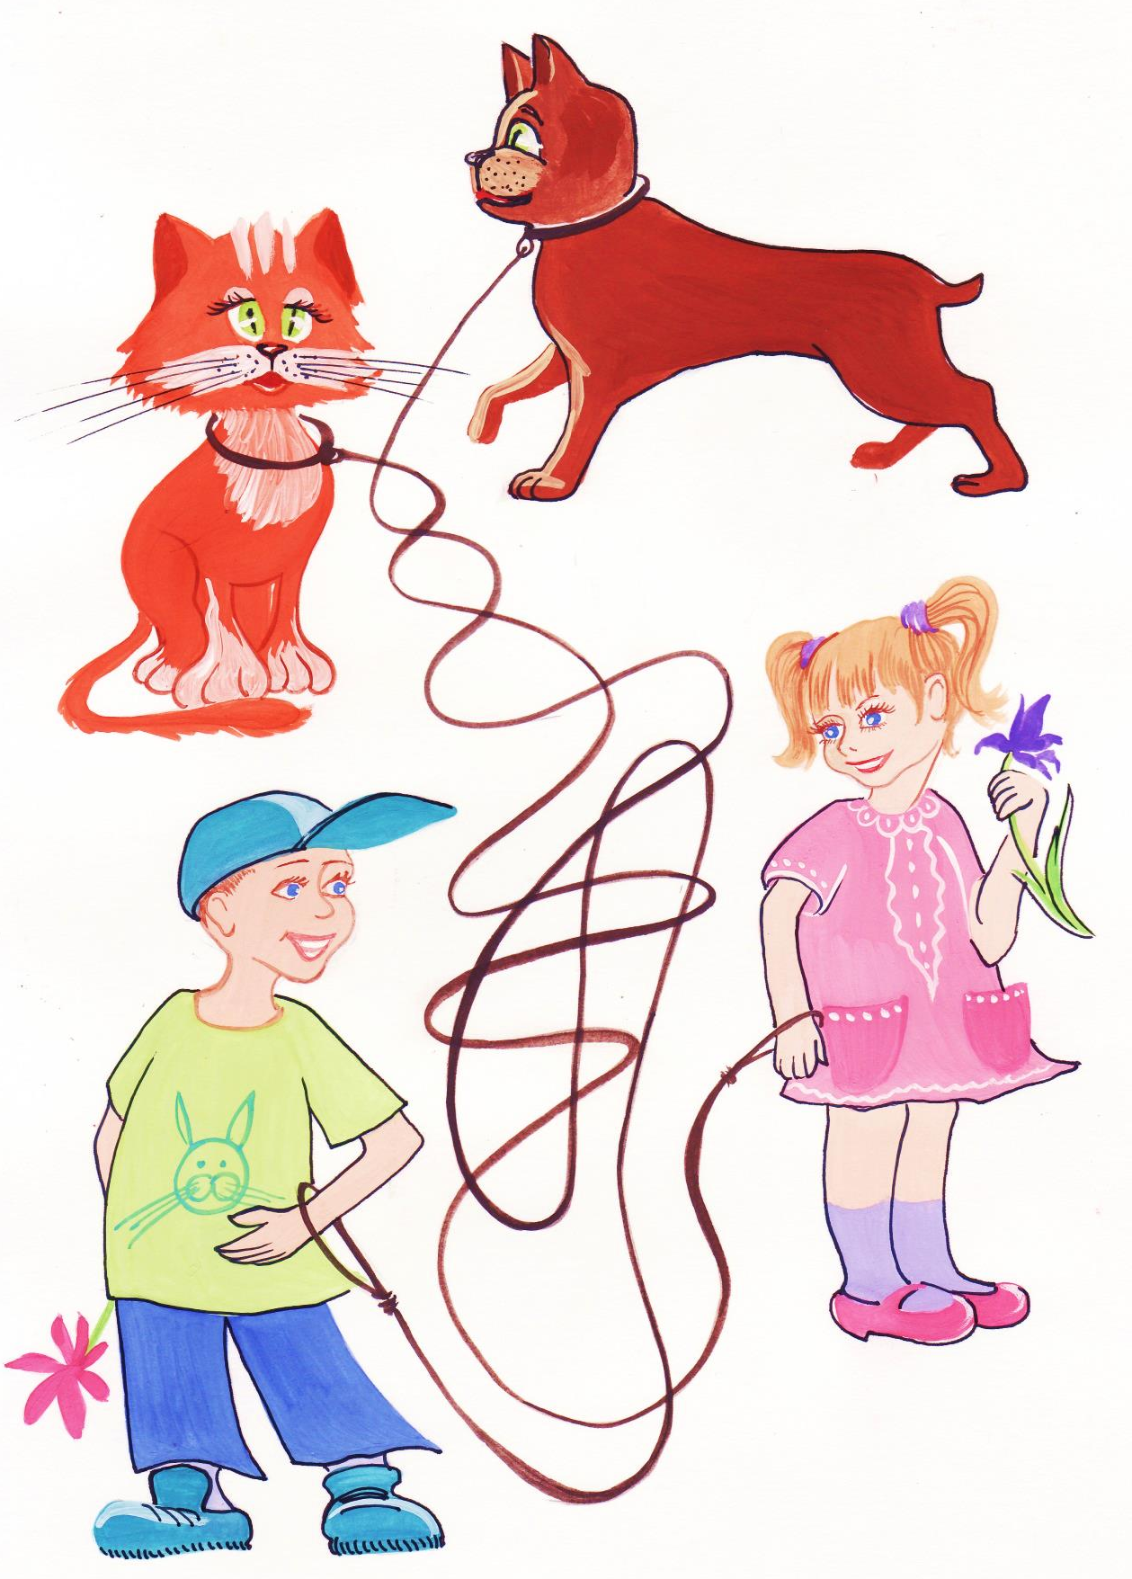

Richtige Antworten:
Die Katze gehört dem Mädchen, der Hund – dem Jungen.

